**DOCUMENTACION SERVICIO CHALLENGE MELI**

**Servicio registrar Items**

**Lenguaje**

Go-version go1.22.0

**Metodo**

/obtenerArchivo

**Datos entrada**

**Header**

|  |  |  |  |  |
| --- | --- | --- | --- | --- |
| **Dato** | **Obligatorio** | **Tipo de dato** | **Descripción** | **Ejemplo** |
| **Authorization** | **si** | **String** | **Es el campo donde debe ir el token de autenticación que se genero** | **Bearer APP_USR-1853613886899066-022216-2592982f54c2566c86cede12882a29c5-190538639** |
| **separador** | **si** | **String** | **Es el campo donde se enviará el tipo de separador que tienen los archivos** | **;** |

**Body**

|  |  |  |  |  |
| --- | --- | --- | --- | --- |
| **Dato** | **Obligatorio** | **Tipo de dato** | **Descripción** | **Ejemplo** |
| **archivo** | **si** | **Form-data** | **Archivo que se va a procesar** | **technicalData.jsonl** |

**Datos salida**

|  |  |  |  |
| --- | --- | --- | --- |
| **Dato** | **Tipo de dato** | **Descripción** | **Ejemplo** |
| **status** | **int** | **Código de estado de la respuesta** | **200** |
| **description** | **string** | **Descripción de la respuesta** | **Archivo procesado** |

**Códigos de respuesta**

|  |  |
| --- | --- |
| **Código** | **Descripción** |
| 200 | Archivo procesado |
| 400 | La extensiones permitidas con .txt, .csv, .jsonl |

**Diagrama de flujo**

**Diagrama de secuencia**

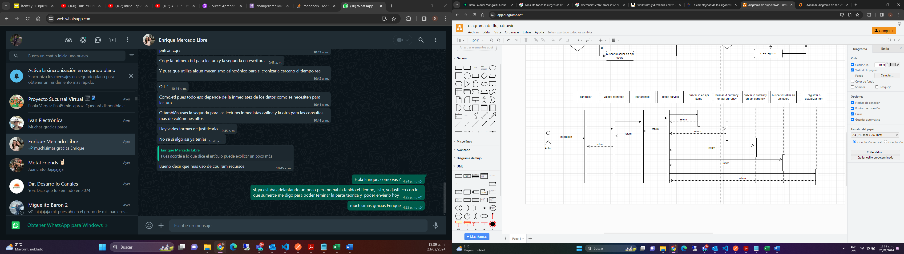

**Diagrama de integración**

